Муниципальное автономное дошкольное образовательное учреждение
детский сад "Жемчужинка" общеразвивающего вида
с приоритетным направлением
здоровьесбережение

Проект по патриотическому воспитанию
«Куклы в национальных костюмах»

Руководитель: Бочкарёва Г.А..

с. Багдарин 2019 г
Участники: воспитатель, дети и родители подготовительной группы.

Продолжительность: долгосрочный.

Цель проекта:
Познакомить детей старшего дошкольного возраста с национальными костюмами татаров, бурятов и русских, их традициями и культурой, народными играми. Развивать творческие способности.

Задачи проекта:
Формирование основ национального самосознания и любви к Отечеству при росте взаимопонимания, уважения и дружбы между людьми разных национальностей;
Познакомить с национальными костюмами разных народов проживающих в Баунтовском районе;
Способствовать познавательному развитию детей и осуществлению комплексного подхода к их воспитанию.
Развивать связную речь детей, обогатить её новыми словами и выражениями; развивать творческие способности, воображение.

Актуальность:
Россия всегда являлась многонациональным государством. С раннего возраста ребенок живет в родной национальной среде, впитывая культуру, ценности и нравственные ориентиры, заложенные в культуре народа. Взрослея, он сам становится представителем своего народа, хранителем и продолжателем традиций. Воспитывать в детях толерантное отношение к другим народностям одна из важнейших задач работы педагога. Дети должны иметь представление о культуре, быте, жизненном укладе других народов, доступное их возрасту. Ведущий вид деятельности детей дошкольного возраста – игра, поэтому продуктом проекта стали куклы в национальных костюмах.
Всю одежду испокон веков простые люди делали сами, не думая совершенно о том, что когда-то потомки будут смотреть на неё, как на произведение искусства.

Ожидаемые результаты:
Создание мини-выставки «Национальные костюмы народов Баунтовского района», выполненные родителями.
Развитие познавательной деятельности дошкольников в ходе совместной практической деятельности с педагогом.
Умение устанавливать причинно–следственные связи между событиями.
Расширение кругозора детей, систематизация и закрепление их знаний о разновидностях национальных костюмов, особенностях их орнамента.
Развитие монологической, диалогической и связной речи детей, обогащение её эпитетами, новыми словами и выражениями.
Умение составлять описательные рассказы о кукле в национальном костюме.
Совместная творческая деятельность детей и родителей.

Результат проекта:
Мини-выставка «Национальные костюмы » татарского, бурятского и русско народного костюма.
Дети узнали о национальных традициях татаров, бурят и русских, об особенностях народных костюмов, с интересом играют с экспонатами мини-выставки, разыгрывая разнообразные сюжеты. В игровой деятельности детей более активно используются народные игры.

Кукла в русском национальном костюме

Русские национальные наряды-это сочетание насыщенных цветов и большого количества деталей, создающих полноценный образ.
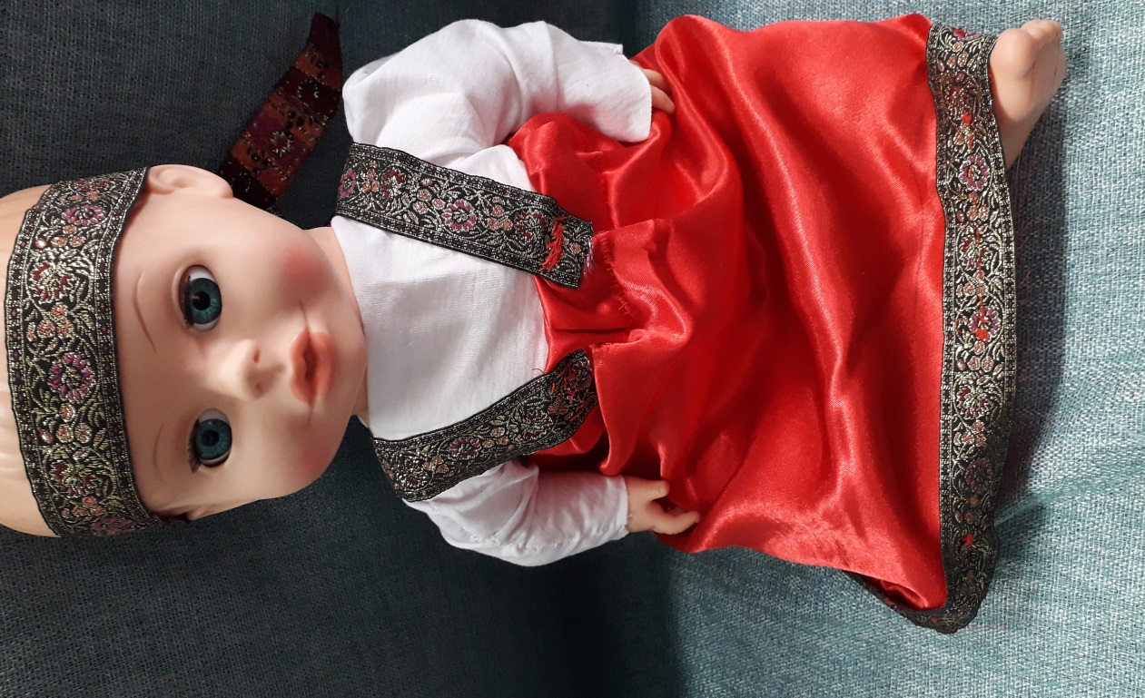

Работа семьи Шишовой Златы.

Кукла в бурятском национальном костюме
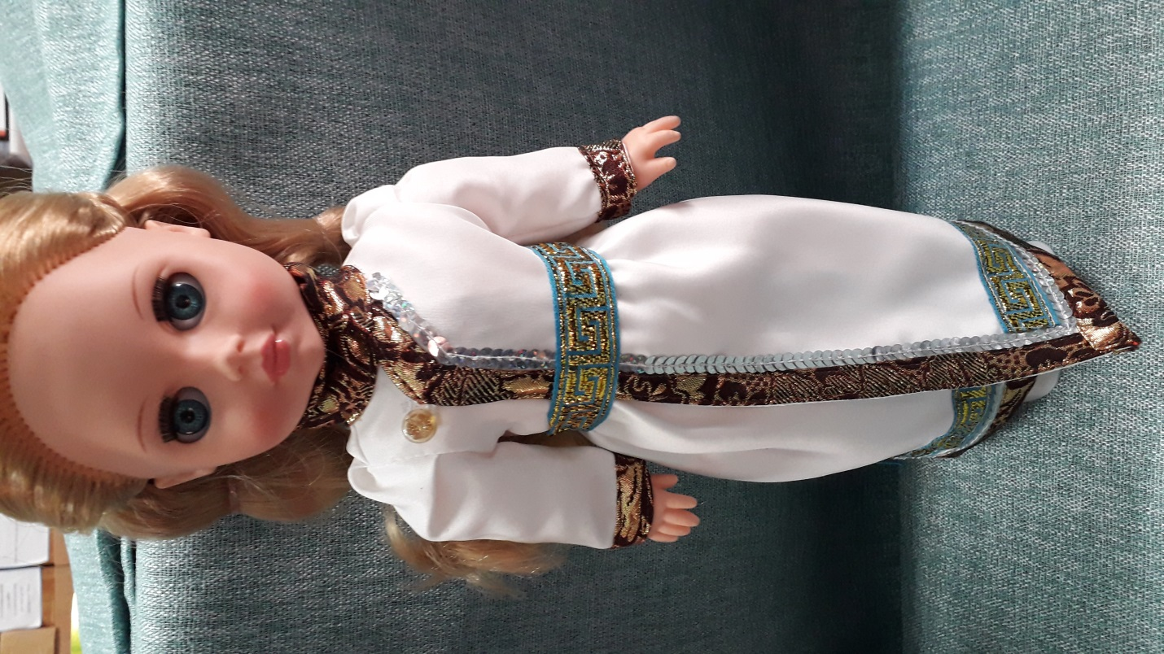

Работа семьи Пневой Софьи

Кукла в татарском национальном костюме
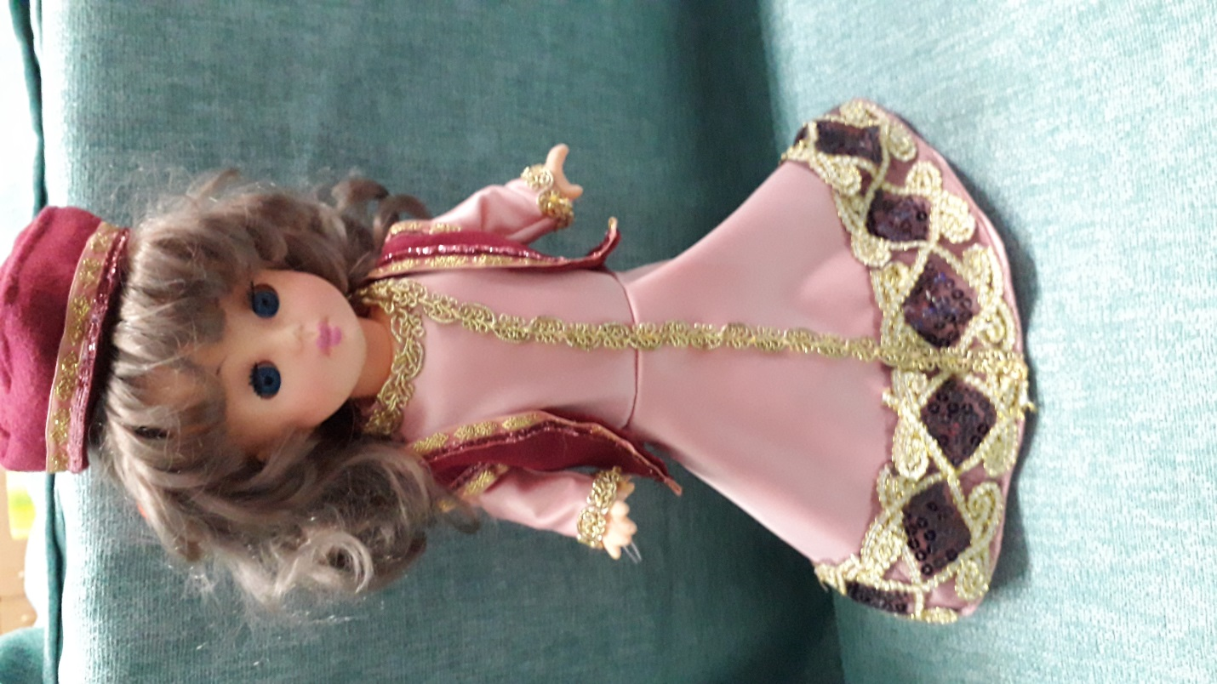

Работа семьи Огибаловой Марии

Мини-выставка национальных костюмов.

